UR-202S, или «Hammerhead», заковывается в металл

Базель – март 2011
«С первых шагов URWERK наши модели неизменно демонстрировались на кожаном ремешке», – объясняет Мартин Фрай, художник и главный дизайнер компании. «Мне нравится вневременной аспект этого материала, соединение гипермодернизма самих часов с классическим креплением на запястье. Но я также являюсь поклонником массивности и цельности. Таким образом, полностью выполненная из металла, включая браслет, UR-202S была для меня вариантом, который мы не могли не предложить».

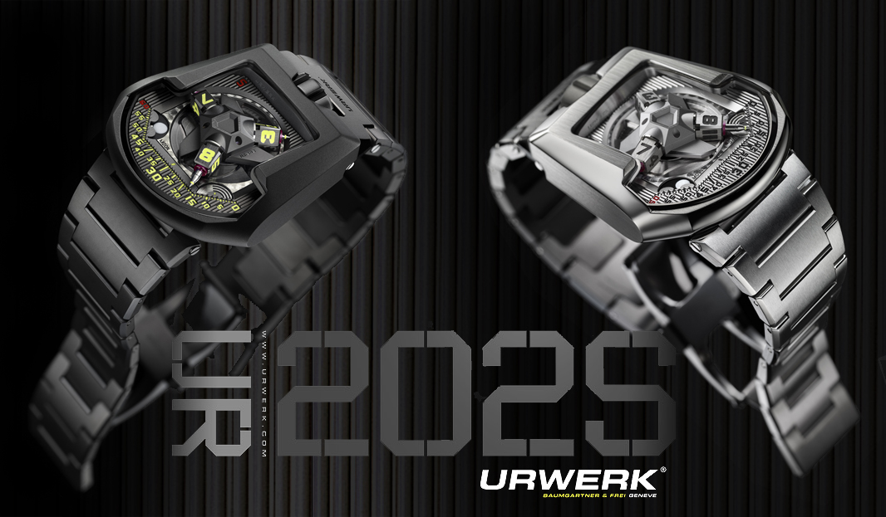

Модель UR-202, или «Hammerhead», возрождается в радикально новом обличье и возрождение это стало возможным благодаря сотрудничеству URWERK и дома Maspoli.

Дом Maspoli появился на авансцене часового дела в 1951 году. Его специализация – стальные браслеты. Возглавившие дом господа Венсан Масполи и Флавио Москателло – подлинные мастера в душе. И когда URWERK обратился к ним с предложением создать 50 экземпляров этого металлического украшения, они сказали: «А что, попробуем!» и втянулись в игру.

«Нас подкупила философия дома URWERK, у которой много точек соприкосновения с нашей собственной. Мы разделяли общее стремление: создать «роллс-ройс» среди браслетов, и в достижении цели не пошли ни на какие уступки. Всё: от инструментов, необходимых для производства браслета, до самого браслета, – было изготовлено нами, ведь чтобы достичь требуемого уровня качества, следует произвести не менее 11 различных операций. Лишь шесть из 22 звеньев каждого браслета сходны между собой», – объясняет не без гордости господин Москателло, опираясь на свой 43-летний опыт.

Помимо браслета, UR-202S – «S» как «Stripe», то есть полоска – отличается от других моделей коллекции 200 нестандартной отделкой циферблата: полосатым рельефным узором вдоль всей платины. Подобная творческая свобода стала возможной благодаря недавнему приобретению URWERК: 5-осевому станку с числовым программным управлением. Отныне обработка 80% деталей усложнения UR-202S производится в наших мастерских. Слово Феликсу Баумгартнеру: «Учитывая количество моделей, создаваемых нами за год, подобное капиталовложение может показаться чрезмерным, однако оно даёт нам необходимую гибкость в работе и контроль за качеством продукции, которому нет цены». Платина, центральная карусель, часовые блоки, телескопические стрелки, – все составляющие сателлитного усложнения теперь фирменного производства.

Сателлитное усложнение
Время в модели UR-202S определяется благодаря трём вращающимся часовым блокам. Сквозь эти часовые блоки проходит телескопическая минутная стрелка. Она прокладывает свой путь вдоль трёх сегментов с указанием минут: от 0 до 14, от 15 до 44 и от 45 до 60. Выдвигаясь, стрелка облегчает владельцу часов определение времени; втягиваясь внутрь, она обеспечивает вращение центрального сателлитного усложнения.
Карусель – запатентованная модель – чувствительное место сателлитного усложнения. Именно на ней основано как вращение часовых блоков, так и ход всех трёх телескопических стрелок. Техничность карусели такова, что при её обработке требуется высокая точность до 3 микрон. После обработки карусель – со встроенными часовыми блоками – регулируется вручную. К ней применяется плазменный метод обработки поверхности PE-CVD «blacktop», который придаст ей особый оттенок и повысит прочность, уменьшив тем самым коэффициент трения.
Транспортёры – элементы, позволяющие каждой стрелке идеально сообразовывать свою длину с тремя горизонтальными сегментами минутной индикации. Одна из оконечностей транспортёра следует за кулачком – элементом, определяющим путь каждой из стрелок. Для его создания понадобилось просчитать 380 точек-реперов. Другая оконечность транспортёра регулирует выдвижение стрелки.

Толщина каждого транспортёра 0,895 мм. Он покрыт смазкой MOVIC, толщина слоя которой 0,005 мм. Таким образом общая толщина детали составляет 0,900 мм. Учитывая, что высота карусели 0,905 мм, пределы погрешности разработанной системы не должны превышать 0,005 мм.
Представленные на циферблате индикаторы дополняют указатель «день/ночь» и указатель фаз луны.

- Телескопические минутные стрелки
Размер трёх телескопических минутных стрелок при максимальном выдвижении составляет 4,8 мм, что позволяет сверяться со временем легко и непринуждённо. Втягиваясь внутрь, стрелки не превышают 1,8 мм.
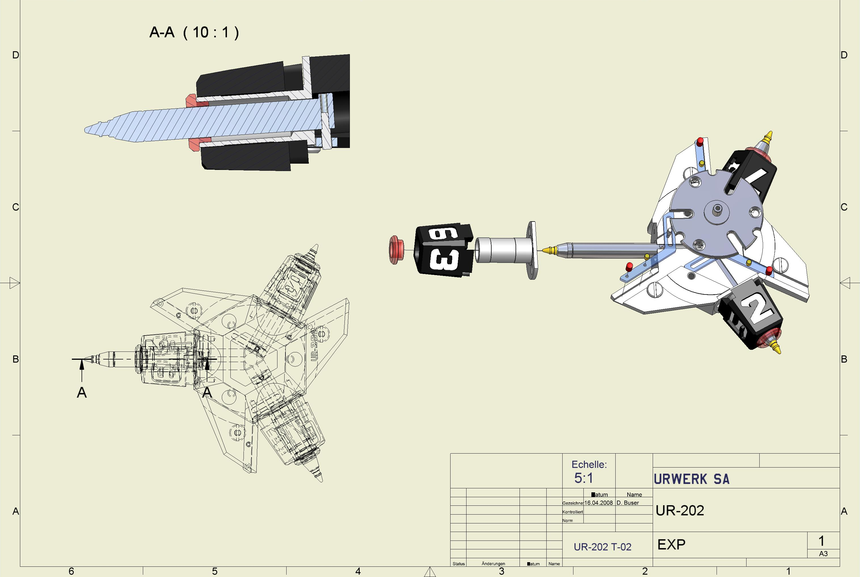

ТЕХНИЧЕСКИЕ ХАРАКТЕРИСТИКИ - UR-202S

Механизм
Калибр | UR 7.03 автоматический
Камни | 34
Баланс | Однометаллический
Частота | 28 800 к/ч, 4 Гц
Пружина баланса | Плоская
Запас хода | 39 часов
Приводной механизм | Одинарный барабан
Система подзавода | Вращающийся в одном направлении ротор, регулируемый при помощи двойной турбины

Отделка
Платина с родиевым покрытием и жемчужным зернением
Полированные головки винтов и прорези со скошенными краями
Штифты с выпуклыми полированными концами

Указатели
Усложнение «сателлит» – запатентованная модель – с «блуждающим» указателем часа и телескопическими минутными стрелками
Указатель день/ночь
Фазы луны

Основные характеристики
Платина и сателлитный час из материала ARCAP P40; транспортёры из бериллиевой бронзы со смазкой MOVIC; телескопические стрелки из титана
Обратная сторона часов: контрольный рычажок системы подзавода

Отделка
Карусель обработана инструментом с алмазной головкой
Покрытие PE-CVD (плазменно-химическое осаждение из газовой фазы)
Индикаторы часов и минут с покрытием SuperLuminova

Корпус
Материал: серое золото; красное золото; полированная сталь; сталь с покрытием AlTiN (нитрид алюминия и титана); соответствующие металлические браслеты; задняя крышка из титана.
Размеры: 45,7 мм x 43,5 мм x 15 мм
Водонепроницаемость: 3 атм (30 м).

________________________________________________
Контакт для СМИ:
Ясин Сар (Yacine Sar) e-mail : press@urwerk.com
тел: +41 22 900 2027 сотовый телефон: +41 79 8344665

